Консультация для родителей «Как научить ребенка анализировать предметы?»

Упражнения для дошкольников на развитие

аналитико-синтетической деятельности

Чтобы освоить этот важный прием логического мышления, и понять, для чего он нужен ребенку, родителям необходимо использовать специальные игры и упражнения. Пройдет немного времени, и ваш ребёнок пойдёт в школу. Вы с радостью и волнением ждёте этого события и стараетесь подготовить будущего школьника к нему. Конечно, ваш ребенок самый умный и сообразительный. Но все-таки не помешает немного потренироваться перед школой и освоить прием анализа. Это поможет ребенку лучше подготовиться к восприятию школьной информации. Тем более, что ее будет очень много, поверьте! Только тогда ребёнок научится самостоятельно усваивать знания.
Что же это значит, научить ребенка анализировать?
Анализ - выделение свойств объекта, или выделение объекта из группы, или выделение группы объектов по определенному признаку.
Например, задан признак: "Найти все кислые". Сначала у каждого объекта множества проверяется наличие или отсутствие этого признака, а затем они выделяются и объединяются в группу по признаку "кислые".
Синтез - соединение различных элементов (признаков, свойств) в единое целое. В психологии анализ и синтез рассматриваются как взаимодополняющие друг друга процессы (анализ осуществляется через синтез, а синтез - через анализ).
Являясь противоположными по своей сути, анализ и синтез фактически тесно связаны между собой. Они участвуют в каждом сложном мыслительном процессе.
Традиционной формой на развитие зрительного анализа являются задания на исключение «лишнего» предмета (фигуры).

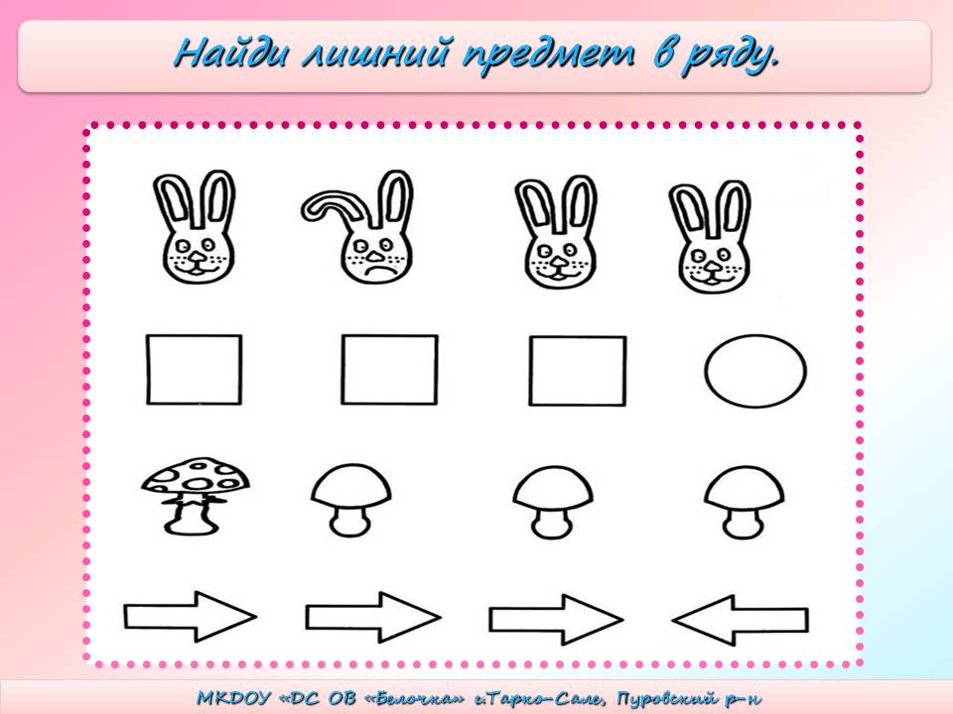
Найди лишнюю фигуру:

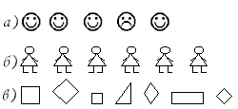

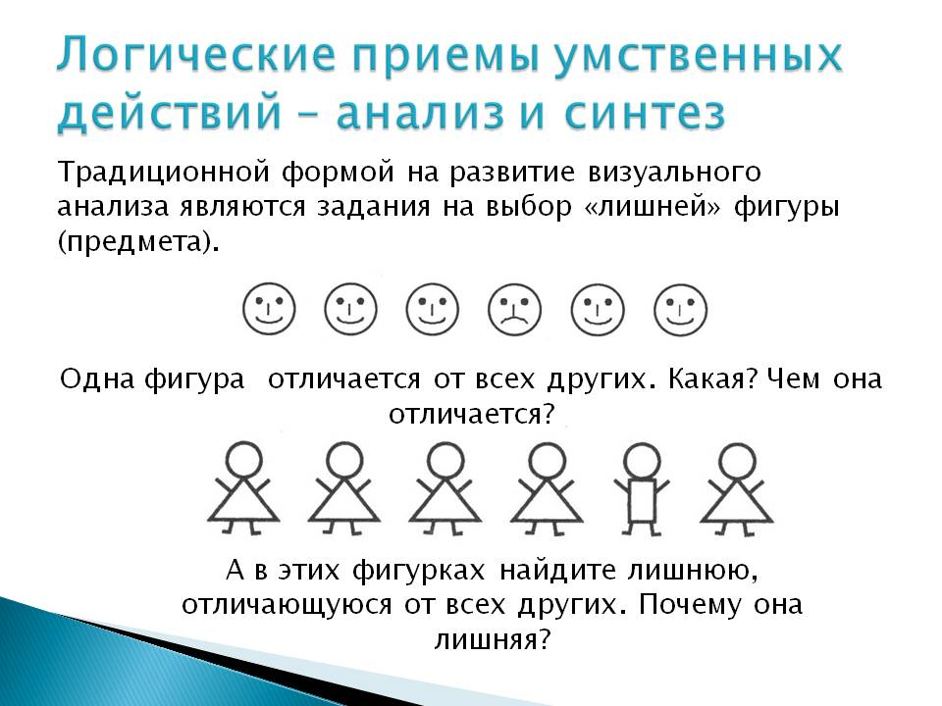

Признаки отличия могут быть разными:
- по цвету:

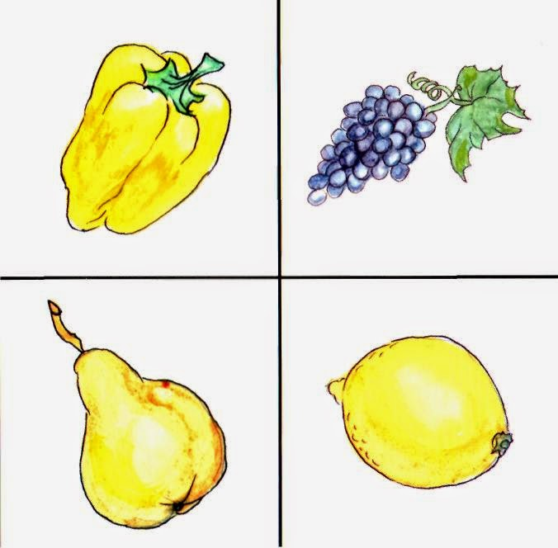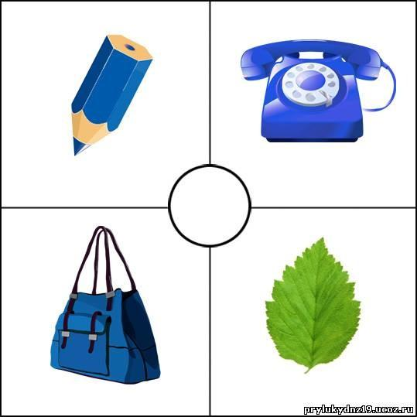

- по форме:

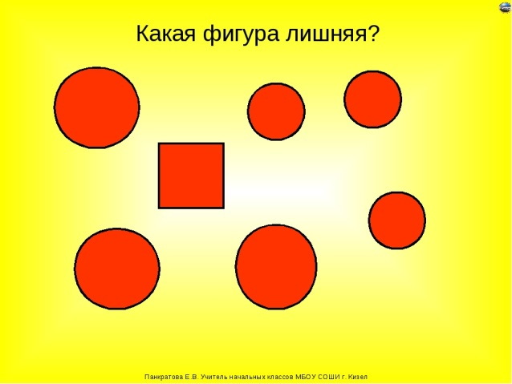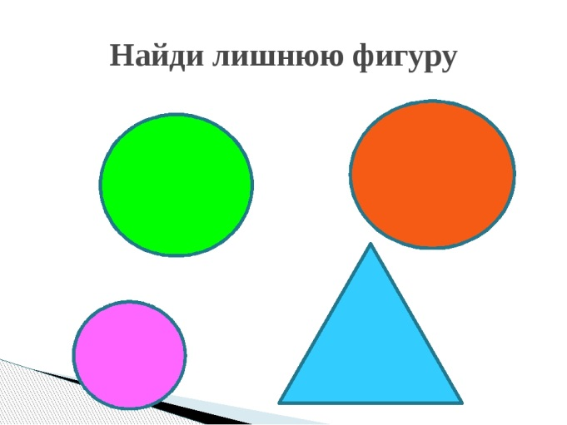

- по величине:

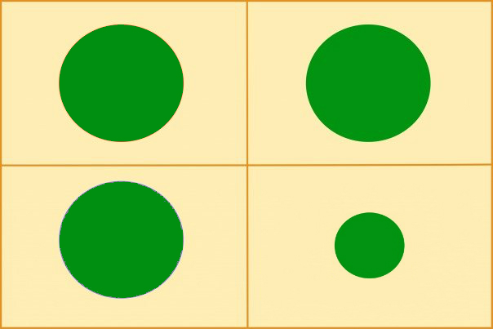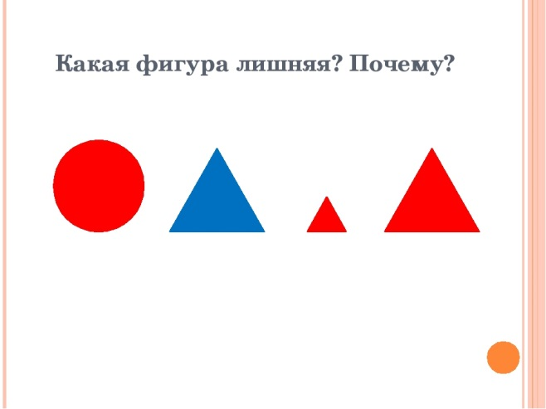

- по ориентировки в пространстве:
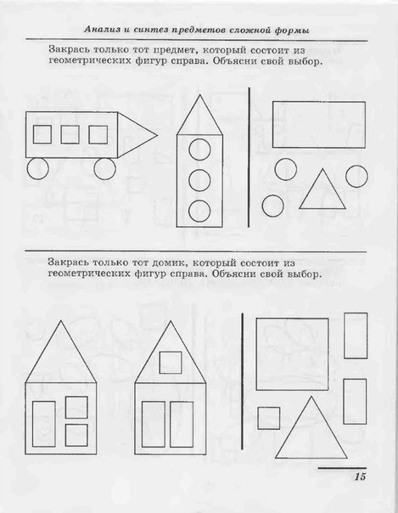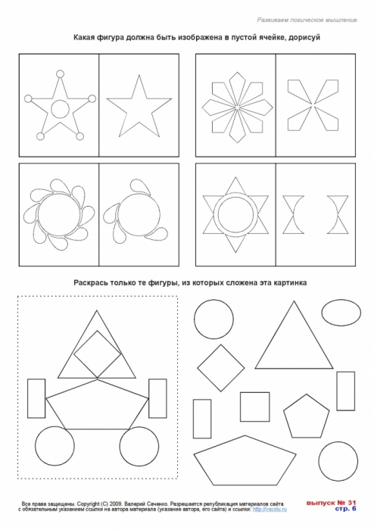

- по ориентировке во времени:

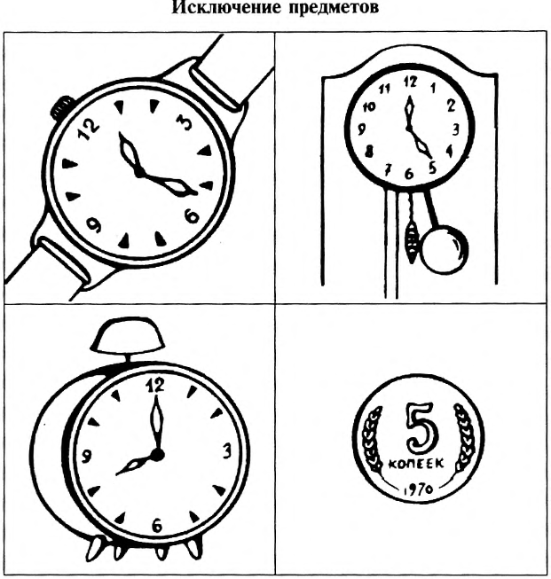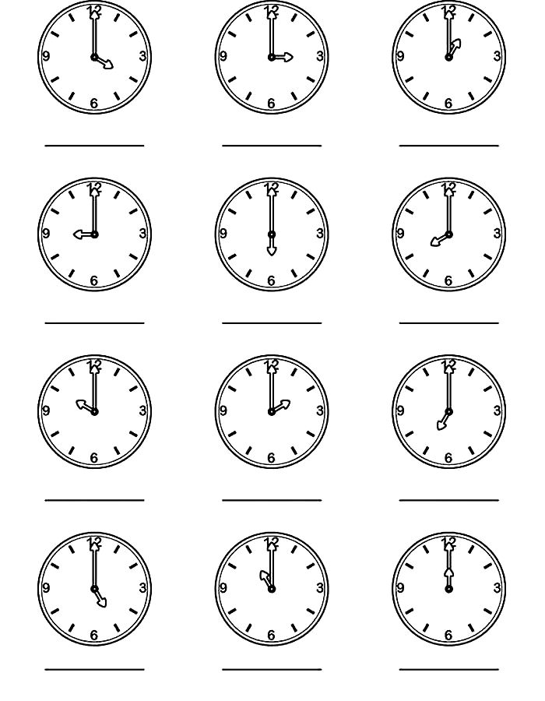

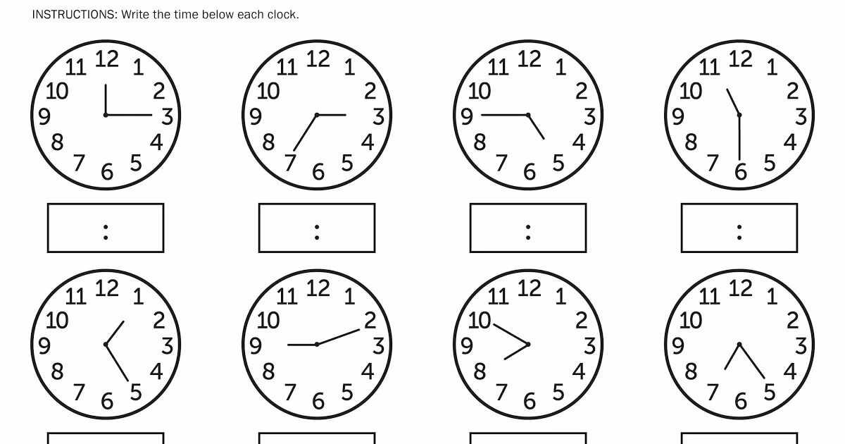

- по количеству и счету:

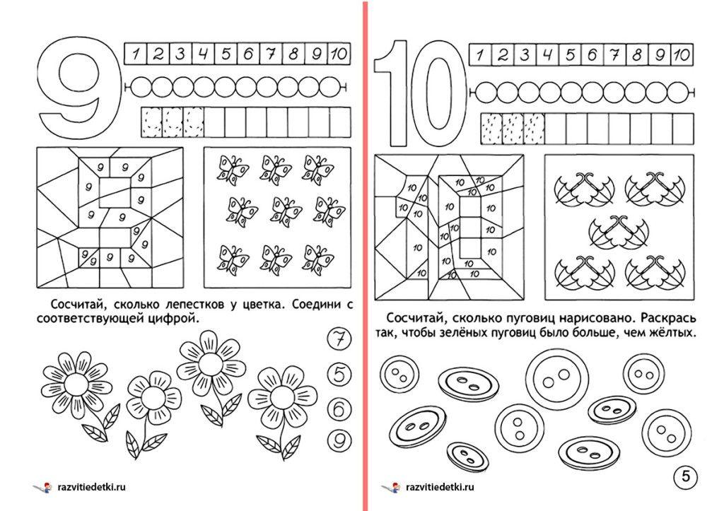

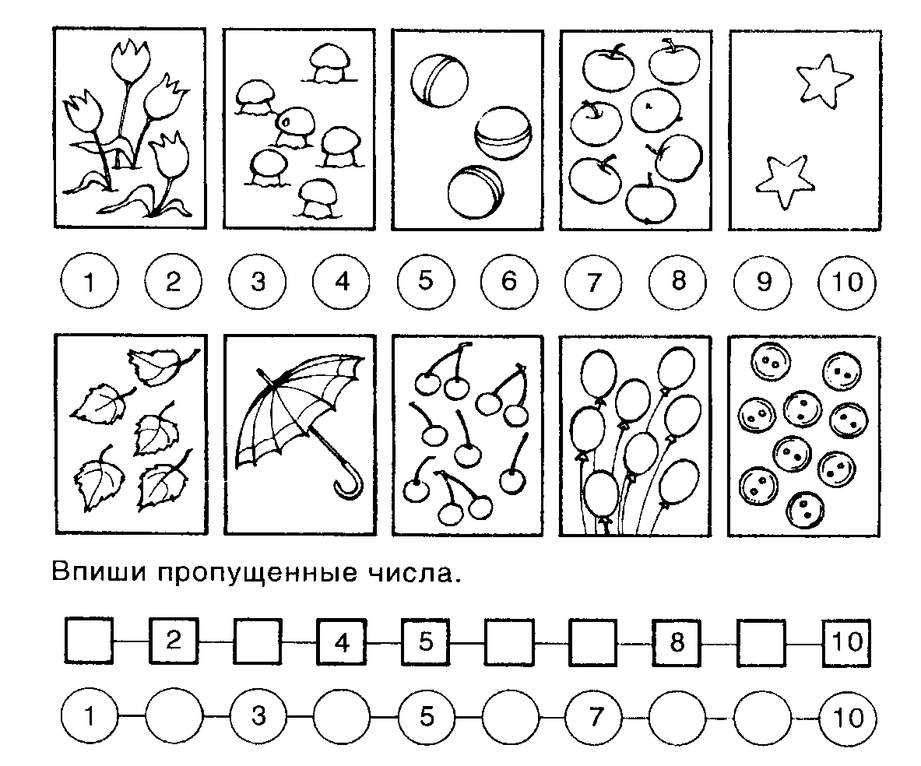

- по направлению штриховки:

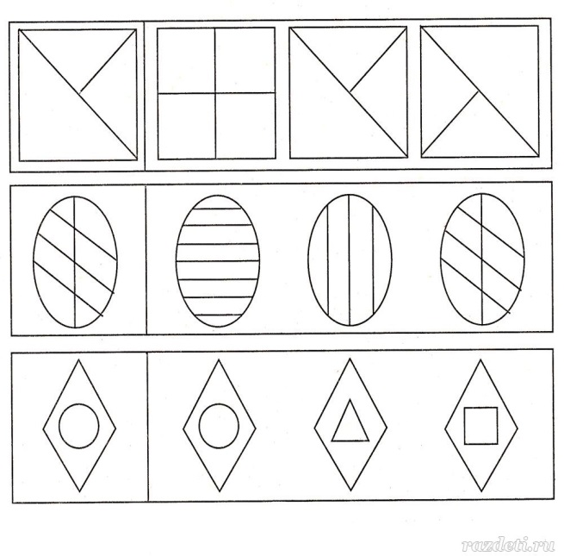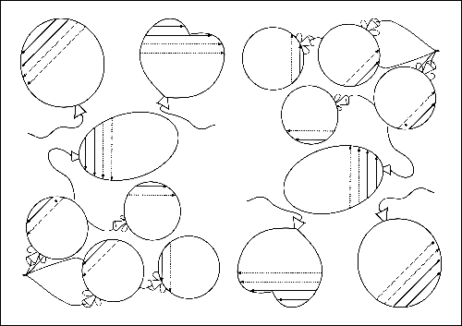

Способность к синтезу (найти общее, сходство) формируется у ребенка раньше, чем способность к анализу (найти отличие, разницу). На этой основе строим формирование аналитико-синтетического процесса: если ребенок знает, как это можно собрать (сложить, сконструировать), ему легче будет анализировать и выделять составные части.
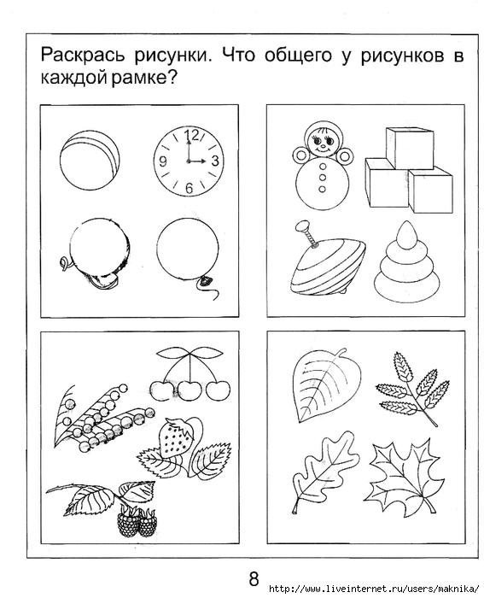

Для конструирования используются различные мозаики, конструкторы, кубики, разрезные картинки, подходящие по возрасту и вызывающие у ребенка желание возиться с ними.
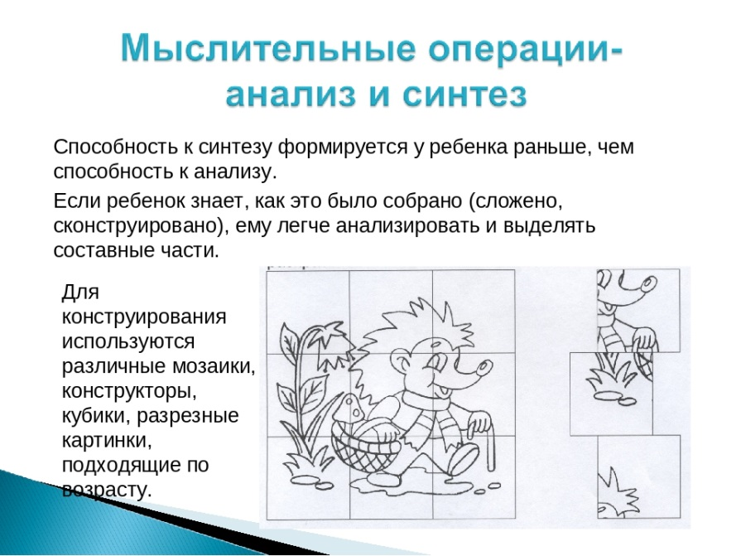

Особое внимание советуем обратить на занимательные игры на составление плоскостных изображений предметов. Это игры «Танграм», «Пифагор», «Монгольская игра», «Колумбово яйцо», «Волшебный круг».

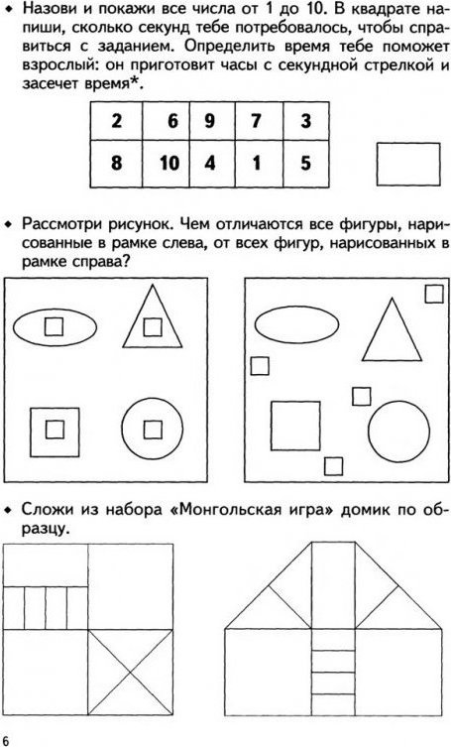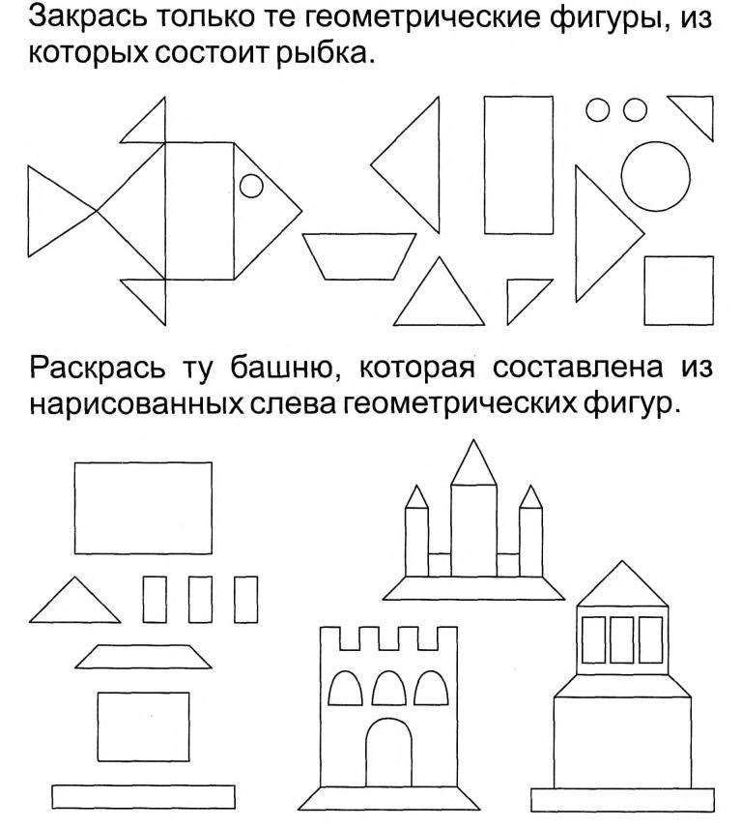

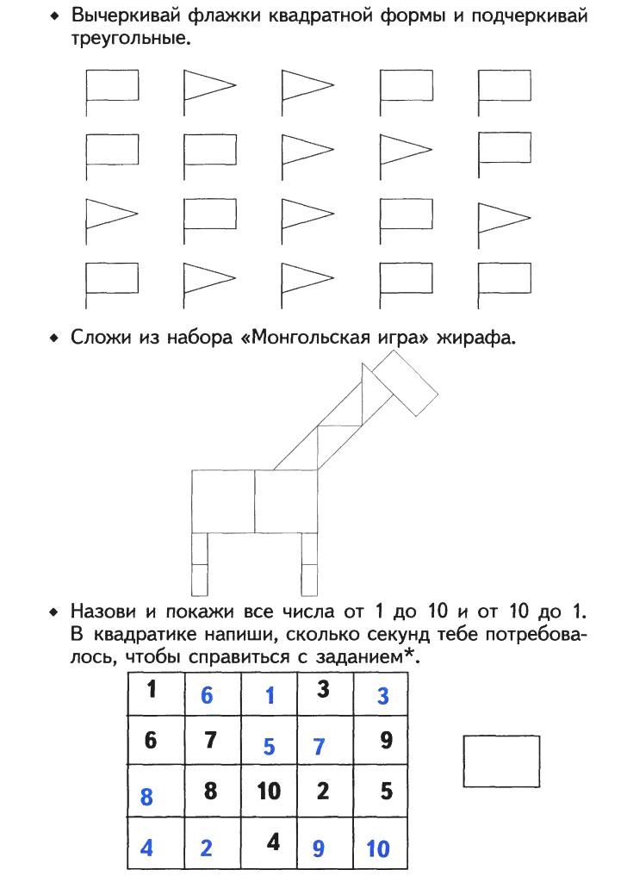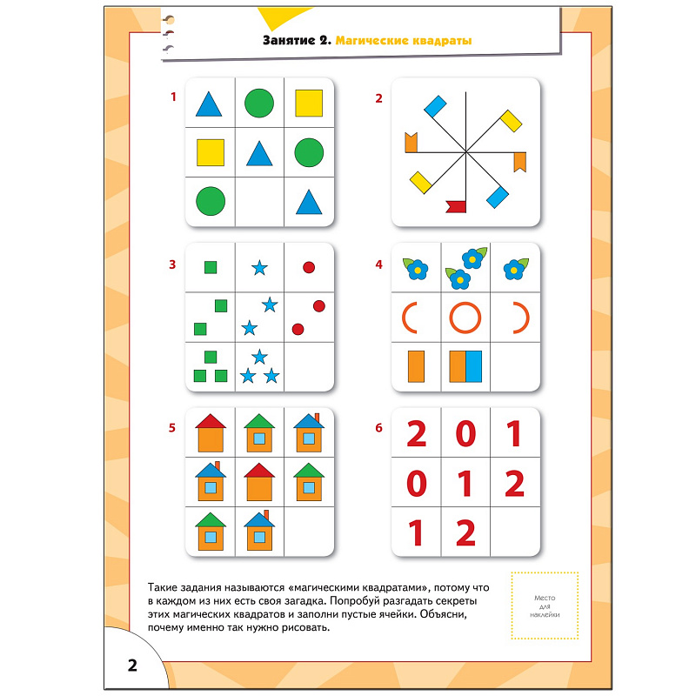

Строим фигуры, составленные из плоскостных геометрических конструкторов.
Используем задания на анализ и синтез фигур из рабочих тетрадей по математике

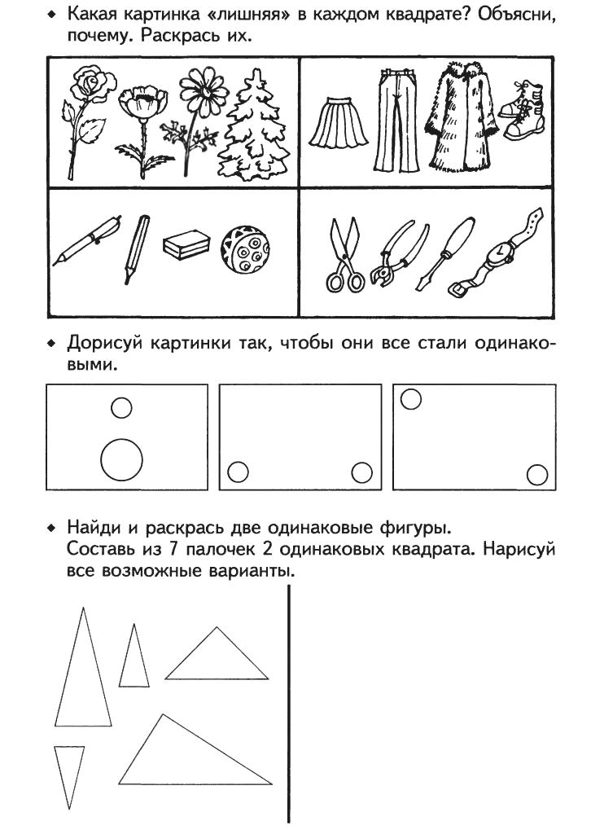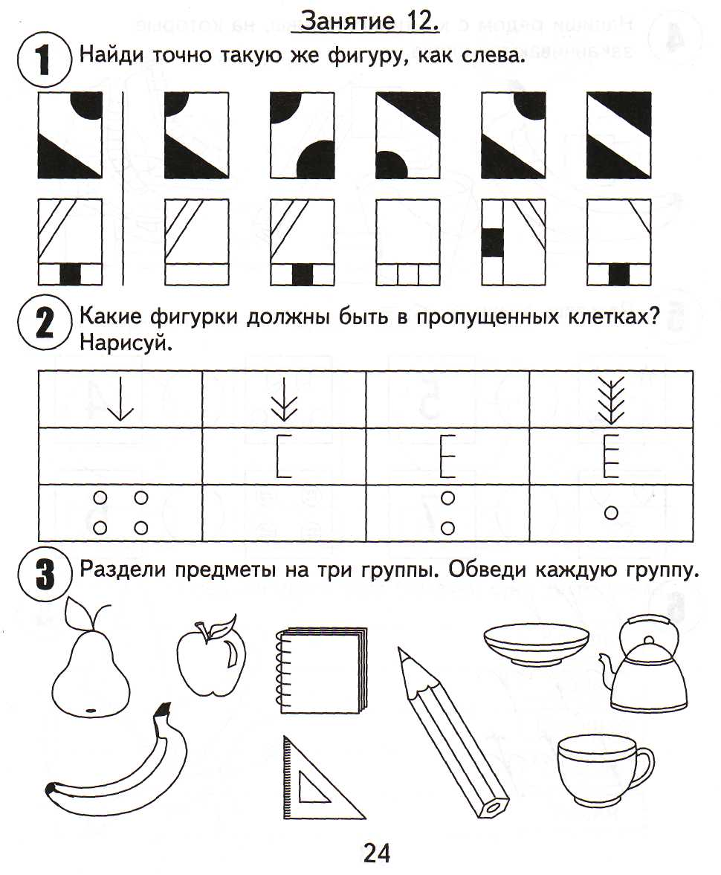

Задание, где лишними останутся геометрические фигуры.
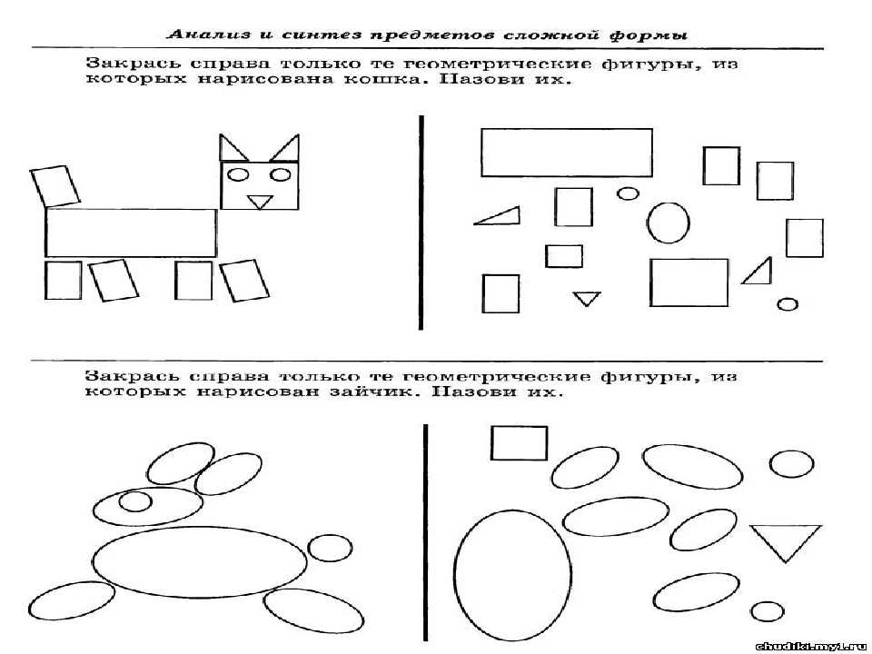

Задание, где лишними будут изображения зайца и бабочки.
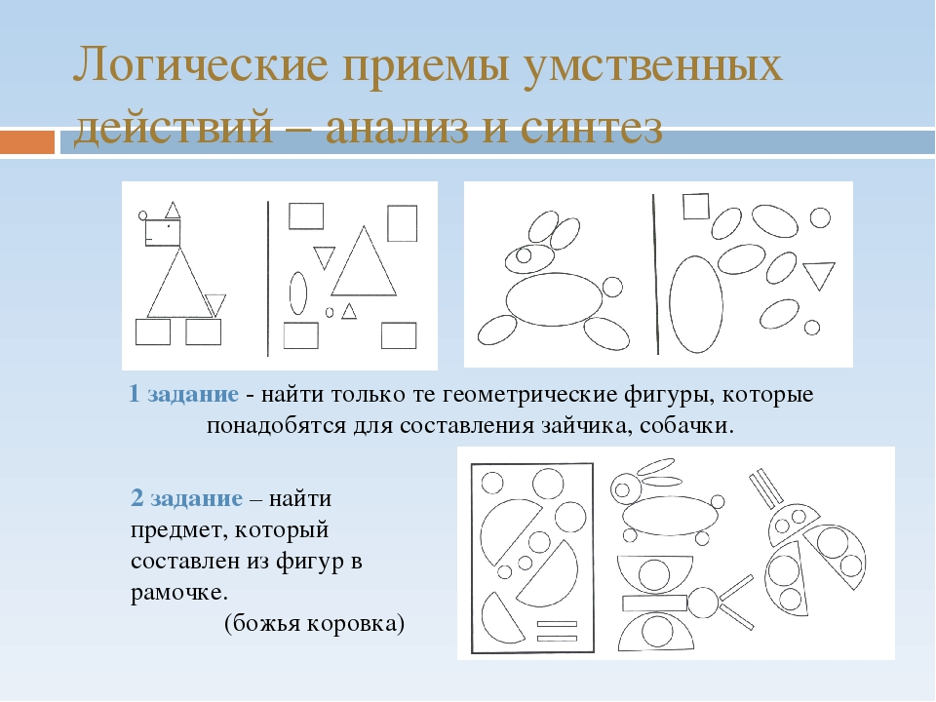
Задание – сосчитать геометрические фигуры в нарисованных картинках.
